KOMITMEN PAULUS DALAM PELAYANAN BERDASARKAN
FILIPI 1:21 DAN RELEVANSINYA BAGI PELAYANAN
PENDETA MASA KINI DI GEREJA TORAJA JEMAAT
BATANG PALLI, KLASIS SA’DAN MATALLO
MATALLO
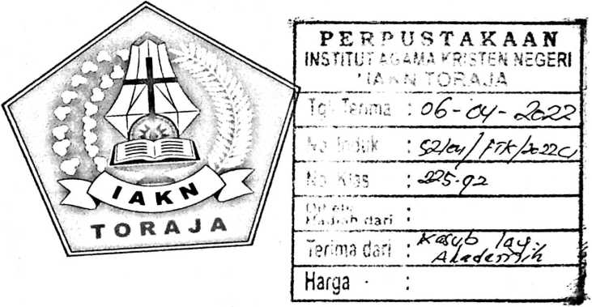
SKRIPSI
Diajukan Kepada Institut Agama Kristen Negeri (LAKN) Toraja
Untuk Memenuhi Salah Satu Syarat Guna Memperoleh Gelar
Sarjana Teologi (S.Th)
Oleh:
EVI PALEMBA
2020174995
PROGRAM STUDI TEOLOGI FAKULTAS
TEOLOGI DAN SOSIOLOGI KRISTEN
INSTITUT AGAMA KRISTEN NEGERI (IAKN) TORAJA
2021

Judul | : Komitmen Paulus Dalam Pelayanan Berdasarkan Filipi 1:21  dan Relevansinya Bagi Pelayanan Pendeta Masa Kini di Gereja  Toraja Jemaat Batang Palli, Klasis Sa’dan Tiroallo
Disusun oleh |  | Nama : Evi Palemba’  NIRM : 2020174995  Program Studi : Teologi Kristen  Fakultas : Teologi dan Sosiologi Kristen
Sctelal |  | b dikonsultasikan, dikoreksi, dan diperbaiki dengan arahan dari
pembimbing,  dipertanggung  (IAKN) Toraj |  | maka skripsi ini dinyatakan memenuhi syarat untuk  yawabkan dalam ujian skripsi pada Institut Agama Kristen Negeri  a.

Tana Toraja, 29 November 2021
Dosen Pembimbing I

Dr. Calvin Sholla Rupa’
NIP.198210182011011004
Dosen Pembimbing II
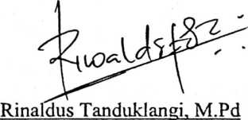
NIP. 199307242019031016
HALAMAN PENGESAHAN
Judul : Komitmen Paulus Dalam Pelayanan Berdasarkan Filipi 1:21
dan Relevansinya Bagi Pelayanan Pendeta Masa Kini di
Gereja Toraja Jemaat Batang Palli, Klasis Sa’dan Matallo.
Disiapkan Oleh :
Nama : Evi Palemba’
NIRM : 2020174995
Jurusan : Teologi Kristen
Fakultas : Teologi dan Sosiologi Kristen
Dibimbing Oleh :
1. Dr. Calvin Sholla Rupa’
2. Rinaldus Tanduklangi, M.Pd
Telah dipertahankan dan dipertanggungjawabkan oleh penulis di depan
penguji pada ujian saijana (SI) Institut Agama Kristen Negeri (IAKN) Toraja,
pada tanggal 06 Desember 2021 dan di yudisium pada tanggal 29 Desember 2021.
Dewan Penguji:
Penguji Utama,
Pengujj Pendamping,
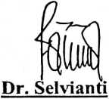

NIP 197701172009012007
Merrv Adeng, M.Pd
NIP 199210182019032023
Panitia Ujian
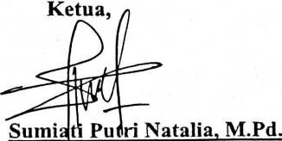
NIP 199012292019032027
Sekretaris,

Algu S. Pabangke, M,Pd.
NIP 198808162011012010
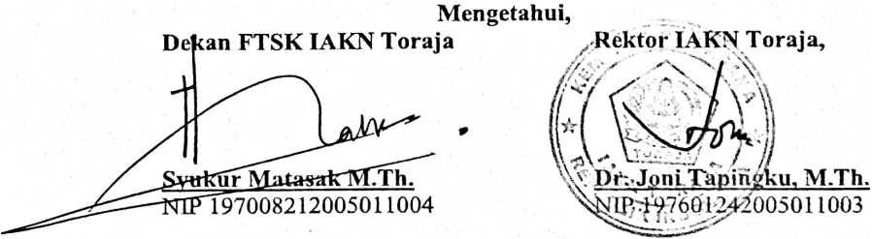
iii

ABSTRAK
EVI PAJLEMBA. "Komitmen Paulus dalam Pelayanan Berdasarkan Filipi 1:21 dan
Relevansinya Bagi Pelayanan Pendeta Masa Kini Di Gereja Toraja Jemaat Batang
Palli, Klasis Sa’dan Matallo”. (Dibimbing oleh Calvin Sholla Rupa’ dan Rinaldus
Tanduklangi).
Penulis mengkaji topik ini karena penulis ingin agar dengan mengkaji topik ini agar
menjadi motivasi dan sumbangsi bagi pendeta dan majelis gereja dalam pelayanan.
Dan karena itu pada penelitian ini rumusan masalah yang penulis tawarkan adalah
bagaimana komitmen Paulus dalam pelayanan dalam Filipi 1:21 dan relevansinya
bagi pelayanan pendeta masa kini di Jemaat Batang Palli dengan tujuan untuk
mengetahui komitmen Paulus dalam Pelayanan dalam Filipi 1:21 dan relevansinya
bagi pelayanan pendeta masa kini di Jemaat Batang Palli, Klasis Sa’dan Matallo.
Metode yang digunakan dalam penelitian ini adalah metoda penelitian
kualitatif yakni dengan kajian pustaka mengamati, dan melakukan wawancara. Pada
penelitian ini jumlah informan penulis adalah delapan (8) orang. Hasil penelitian
yang diperoleh penulis bahwa pelayanan adalah pemberitaan Firman untuk kemuliaan
Tuhan artinya memberitakan Injil keselamatan Yesus Kristus kepada warga jemaat.
Komitmen adalah janji yang harus dipegang teguh dan diperjuangkan agar dalam
pelayanan seseorang akan lebih terarah dan lebih fokus dalam pelayanan.
v

